1. Вырезаем из картона яйцо.

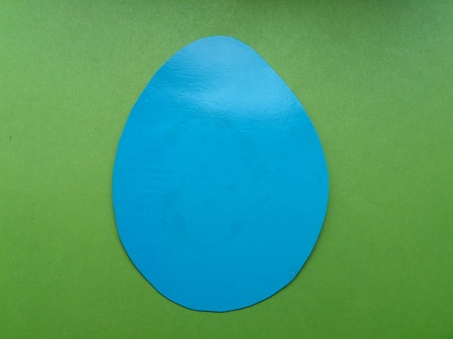

1. Берем пластилин, нужно отщипнуть кусочек и нанести на яйцо. Посмотрите, пример как должно получиться.

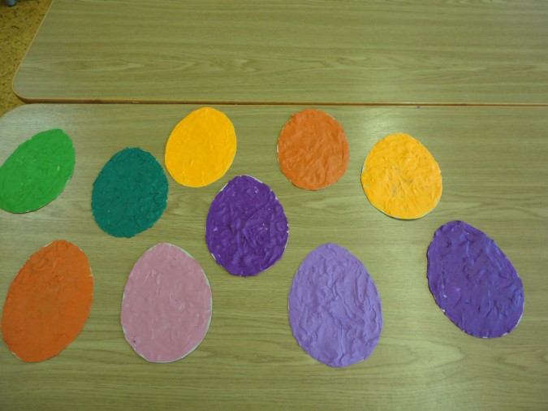

1. Дальше мы украсим пасхальные яйца крупами или узорами из пластилина. Небольшой пример, как можно украсить пасхальное яйцо.

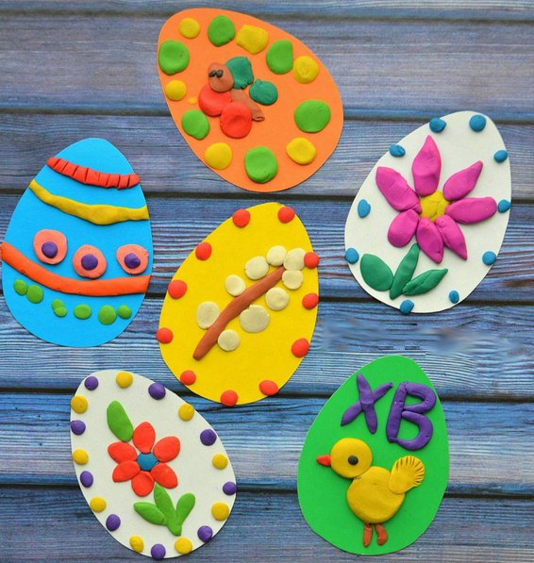

1. Приступайте к работе.

**Присылайте свои работы. Буду ждать с нетерпением!**